Hogyan egyszerű utalni?

Kapnak tőlem egy emailt, illetve a Revoluttól a [notifications@revolut.com-ról](mailto:notifications@revolut.com-ról).

A képen szöveg, képernyőkép, Betűtípus, tervezés látható

Előfordulhat, hogy a mesterséges intelligencia által létrehozott tartalom helytelen.

A kék gombra kattintás után a következőt látják:

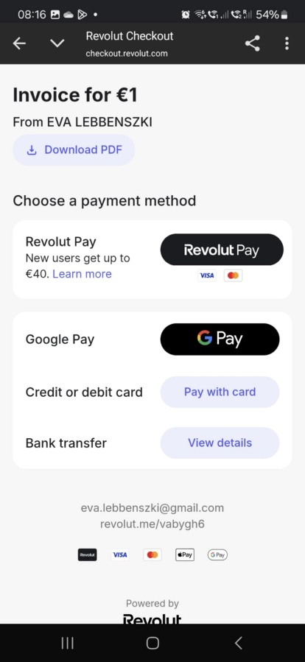Ahogy a képen látszik a Revolut fizetési oldala töltődik be.

Itt ki lehet választani a fizetési módot.

Mi a **Credit or debit card**-ot választottuk és egy magyar bankkártya adatainak megadása után lehetett fizetni.

Az átváltás a küldő bank feltételei szerint történik. Mi ERSTE bankon keresztül próbáltuk, így a mai napon 1 Eurót 408 FT-ért váltott. Lehet más bankok kedvezőbben váltanak.

A kártyás vásárlás -**Credit or debit card**-az önök oldaláról nem jár további költséggel, viszont a **Bank transfer** valószínűleg pénzbe kerül.

A fizetés után a következő kép jelent meg.

A képen szöveg, képernyőkép, szoftver, Weblap látható

Előfordulhat, hogy a mesterséges intelligencia által létrehozott tartalom helytelen.